# 关于西安博物院博物馆物业管理服务项目中标结果公告

一、项目编号：XCZX2024-0181

备案编号：ZCBN-西安市-2024-05747

1. 项目名称：西安博物院博物馆物业管理服务项目

三、中标信息

服务商名称：陕西中科智联城市服务有限公司

中标金额：1993131.00元

服务商地址：陕西省西安市沣东新城三桥街办北双凤51号

联系人：周濛

联系方式：13002990279

四、主要标的信息

|  |
| --- |
| 服务类 |
| **名称：**西安博物院博物馆物业管理服务项目  **服务范围：**负责博物馆内保洁服务；工程水电设施、设备的维修、养护 、运行和管理；古建筑物及其附属构筑物的养护和管理；各类管理服务档案资、料的归档和整理。占地面积245 亩，其中博物馆的建筑面积 16000余平方米，陈列面积 5000余平方米，其余为文物库区及公共活动区。  **服务内容**：详见招标文件第三章。  **服务要求**：详见招标文件第三章。  **服务时间**：一年，以双方签订合同时约定的起止时间为准。 |

五、评审专家名单:张蕴、郭继红、王成、赵建东、蔡鑫

六、公告期限：自本公告发布之日起1个工作日。

七、其他补充事宜

1、本项目采用远程异地评标，由济源市公共资源交易中心（郭继红、王成、赵建东）和西安市公共资源交易中心（张蕴）共抽取四名专家，通过“易彩虹”系统线上与采购人一名评标代表(蔡鑫)组建评标委员会进行评审。

2、本项目为专门面向中小企业采购项目，中标服务商性质详见附件。

3、本项目采用综合评分法，现依据市财函【2024】817号文件规定，中标服务商评审总得分为92.51分，评审价格为1993131.00元。

4、请中标服务商于本项目公告期届满之日起，在西安市公共资源交易中心网站——企业端下载该项目电子版中标通知书，同时须前往西安市公共资源交易中心八楼提交纸质投标文件一正两副，内容与投标文件完全一致。

八、凡对本次公告内容提出询问，请按以下方式联系。

**1.采购人信息**

名称：西安博物院

地址：西安市碑林区友谊西路72号

联系方式：18192933851

**2.采购代理机构信息**

名称：西安市市级单位政府采购中心

地　址：西安市未央区文景北路16号白桦林国际B座

联系方式：029-86510029、86510365转分机80811

**3.项目联系人**

项目联系人：李老师

电　话：029-86510029、86510365转分机80806

九、附件

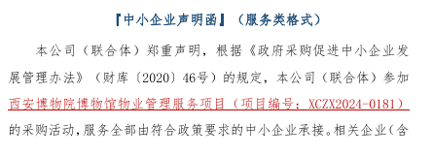

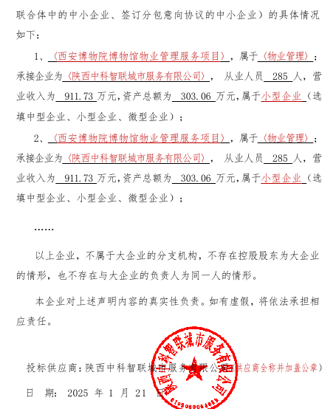

西安市市级单位政府采购中心

2025年1月24日